Консультация для родителей:
«Осенний выходной с ребенком».

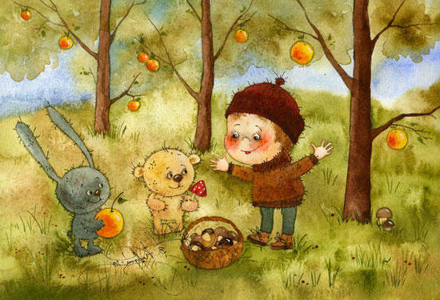

Осень-это не только холод, дождь и слякоть. Погожих деньков в ней тоже достаточно, так постарайтесь их не пропустить. Осенью есть немало способов хорошо провести выходные всей семьей. Многие родители не упускают момента отправиться в выходные на прогулку. В осенних прогулках обязательно ориентироваться на возраст ребенка. Малышей не стоит перегружать информацией и впечатлениями, лучше ограничиться 2-3 часами, в противном случае вместо отдыха вы рискуете получить детскую истерику. Выходной день должен быть праздником для малыша и каждая семья в состоянии сделать это:
- Фотоссесия на фоне золотой листвы хорошо будет вспоминаться зимой;
- Соберите природные материалы (шишки, желуди, мох, интересные веточки, красивые листочки). Он пригодится в детском саду и младших классах, да и дома послужить отличным подспорьем для творчества;
- Не забудьте собрать букет из осенних листьев, очень кстати будет рассказать ребенку про форму листьев, объяснить, почему они желтеют и опадают;
- Очень интересно и познавательно для ребенка собрать гербарий, тут же вы можете рассказать про деревья, ягоды и кусты
Если погода не располагает к прогулкам, можете устроить вечер семейного чтения или просто поговорить за чашкой чая. Подобные разговоры позволяют лучше узнать мысли и чувства друг друга, почувствовать себя не отдельными людьми, а единым целым.
Для интересных и веселых выходных масса идей, важно только фантазия и желания родителей.

